DOCENTE: Rui Jesus

**Trabalho Final**

**2425SV**

|  |  |
| --- | --- |
| Aluno | Número |
| Vitor Dinis | 46327 |

*13 de julho de 2025*

Índice

1. Introdução 1

1.1. Motivação 1

1.2. Objetivos 1

1.3. Estrutura do documento 1

2. Análise 3

2.1. Descrição da aplicação 3

2.2. Aplicações semelhantes 3

2.3. Análise de tarefas 3

2.4. Análise de utilizadores 4

2.5. Requisitos 5

3. Design 6

3.1. *Wireframes* 6

3.2. Design de interface (*UI*) 6

3.3. Avaliação com heurísticas 6

3.3.1. Peritos 7

3.4. Consolidações 7

3.5. Balanço final 8

4. Implementação 9

4.1. Tecnologias usadas 9

4.2. Modelo de dados 9

4.2.1. Modelo de dados não relacional 9

4.3. Autenticação 10

4.4. Notificações 11

5. Avaliação 12

5.1. Meta / objetivo 12

5.2. Metodologia 12

5.3. Participantes 12

5.4. Questionário usado 12

5.5. Resultados 12

5.6. Discussão de resultados 13

6. Conclusões 14

7. Apêndices 15

8. Bibliografia 19

Índice de Figuras

Figura 1 - Estrutura do documento com o plano de receitas 10

Figura 2 - Estrutura do documento com o livro de receitas 10

Figura 3 - Distribuição do género dos participantes 16

Figura 4 - Distribuição de idades dos participantes 16

Figura 5 - Distribuição do nível de escolaridade dos participantes 17

Figura 6 - Distribuição da experiência com tecnologias dos participantes 17

Figura 7 - Distribuição da frequência de uso de aplicações semelhantes dos participantes 18

Índice de Tabelas

Tabela 1 - Resultados obtidos na análise com especialistas 15

# Introdução

No presente relatório consta documentado todo o trabalho realizado ao longo do Projeto Final da Unidade Curricular de Aplicações Moveis Interativas. Este desenvolveu-se ao longo do presente semestre, realizado aos poucos durante os vários trabalhos laboratoriais, culminando agora com a implementação de um protótipo e realização de uma análise com utilizadores do mesmo.

# Motivação

Para a avaliação da Unidade Curricular, foi pedido o desenvolvimento de uma aplicação móvel, para dispositivos *Android*, de tema livre. Para este, visou-se aplicar a metodologia de desenvolvimento centrado na experiência do utilizador (em inglês, *user experience*, ou *UX*).

Já o tema da aplicação era de escolha livre; como tal, optei por desenvolver uma aplicação que visasse auxiliar o planeamento de refeições, que pudesse ser de uso individual, ou em conjunto com um grupo de outros utilizadores. Motivado, principalmente, pelo cenário corriqueiro de não saber o que cozinhar para o almoço ou jantar, de forma a manter uma alimentação saudável, equilibrada e variada, principalmente no quotidiano corrido dos dias de hoje.

# Objetivos

O principal objetivo do trabalho foi desenvolver um protótipo de uma aplicação, para dispositivos *Android*, para auxílio no planeamento diário, ou semanal, das principais refeições dos seus utilizadores.

# Estrutura do documento

O presente relatório encontra-se dividido da seguinte forma:

* Introdução – neste capítulo é feita uma breve descrição do trabalho visado, assim como uma breve apresentação dos objetivos e dos motivos por detrás deste;
* Análise – neste capítulo é descrita a aplicação visada e feita uma análise do que uma aplicação do género da pretendida deve conter e o que o utilizador deve ser capaz de realizar;
* *Design* – neste capítulo é descrito todo o processo de desenho da aplicação visada, construídos *wireframes* e *mockups*, que são avaliados por especialistas;
* Implementação – neste capítulo são descritas as tecnologias usadas e as abordagens tomadas para realizar um protótipo da aplicação visada;
* Avaliação – neste capítulo é descrita a análise realizada com base nos resultados obtidos nos testes do protótipo com utilizadores;
* Conclusões –
* Apêndices – neste capítulo constam alguns apêndices: imagens, gráficos e tabelas;
* Bibliografia – neste capítulo constam as referências bibliográficas

# Análise

Esta fase do projeto centrou-se na definição das características e requisitos da aplicação móvel a implementar.

# Descrição da aplicação

A aplicação, a qual chamou-se temporariamente de “*Family Meal Plan*”, consiste num repositório de receitas que, que constrói de forma automática um plano. Neste o utilizador regista todas, ou algumas, que saiba confecionar, como se fosse um livro de receitas, que poderia alterá-lo/retificá-lo a qualquer momento. O método de planeamento usado pela aplicação, por sua vez, seguiria alguma(s) métrica(s) pré-definida(s) pelo próprio utilizador. Alguns exemplos de métricas poderiam ser: construir uma ementa que cumpra um total de calorias que o utilizador tenha de consumir; construir uma ementa mais económica, com receitas que ajudem à poupança; priorizar a variedade e não escolher pratos repetidos dentro de um dado período de tempo; entre outras. Este plano pode ser individual, apenas para o utilizador da aplicação, ou para um grupo de utilizadores, por exemplo, para um agregado familiar que use a aplicação, onde vários utilizadores partilhariam de um plano de refeições comum. Adicionalmente, a aplicação pode conter algumas funções utilitárias, por exemplo, uma lista de compras com ingredientes necessários à preparação dos pratos no plano, como forma de ajudar o utilizador gerir o seu tempo e orçamento.

# Aplicações semelhantes

Consolidada a ideia para a aplicação, comecei por procurar na *internet* por aplicações semelhantes ou com conceitos parecidos, para inspiração. Os resultados desta pesquisa podem ser consultados no relatório do laboratório 1 [1], capítulo 3, que segue em anexo e encontra-se na diretoria “anexo/laboratorios”.

# Análise de tarefas

Com base na ideia inicial e nas aplicações exploradas, comecei por identificar algumas tarefas que seriam essenciais integrar numa aplicação para planeamento de refeições. Abaixo, segue uma lista com as tarefas que consegui identificar, numa fase inicial:

* ***Registo na aplicação***
* ***Consultar e/ou editar o Livro de Receitas (Cookbook)***
* ***Adicionar, consultar, editar ou eliminar uma receita do Livro de Receitas (Cookbook)***
* ***Consultar e/ou alterar um plano de refeições***
* ***Criar, juntar ou sair de grupos***
* ***Criar e editar uma lista de compras***

# Análise de utilizadores

Delineadas estas tarefas, prosseguiu-se com a realização de algumas entrevistas. Nestas, os entrevistados foram apresentados à ideia da aplicação e de seguida inquiridos sobre o assunto.

Este processo visou refinar a lista de tarefas da aplicação, por modo a que esta se aproximasse o mais possível da realidade dos utilizadores. Os resultados desta análise podem ser consultados no relatório do laboratório 1 [1], capítulo 4.2, que segue em anexo e encontra-se na diretoria “anexo/laboratorios”.

De forma geral, os entrevistados apresentaram-se muito interessados na ideia para a aplicação, realçando a sua utilidade a vários níveis. Após uma análise mais detalhada das suas respostas; as tarefas já listadas foram refinadas e acrescentaram-se mais algumas. Abaixo segue a lista de tarefas final, para uma primeira fase de desenvolvimento:

* ***Registo na aplicação***

A aplicação deve permitir aos utilizadores fazer o seu registo.

* ***Consultar / Editar o Livro de Receitas (Cookbook)***

Na aplicação, o utilizador deve ter um registo com as receitas que saiba confecionar, ao qual deve ser capaz de, a qualquer momento, consultá-lo, ver as receitas registadas, e/ou editá-lo, acrescentar novas receitas ou retirar receitas antigas.

* ***Adicionar / Consultar / Editar / Eliminar receitas do Livro de Receitas (Cookbook)***

No *Livro de receitas* da aplicação, o utilizador deve ser capaz de consultar os detalhes de uma receita e editá-los, tais como: lista de ingredientes, tempo de preparação, número de porções, passos para confeção, teor calórico, avisos alergénicos, tipo de refeição (omnívoro, vegetariano, piscívoro, outros…), entre outras informações relevantes.

* ***Partilhar receitas do Livro de Receitas (aplicação, WhatsApp, outro…)***

A aplicação deve permitir aos utilizadores partilhar receitas que tenham registadas no seu *Livro de receitas* com outros utilizadores, através da aplicação, ou com outras pessoas, por via de *WhatsApp*, mensagem de texto, email ou outros métodos.

* ***Consultar / Alterar um plano de refeições (diário ou semanal)***

Os utilizadores devem conseguir consultar o plano de refeições que a aplicação definiu para si e, caso assim entendam, alterá-lo. No caso de grupos, apenas administradores devem conseguir alterar o plano de refeições, contudo, os restantes membros devem ser capazes de fazer sugestões de alteração.

* ***Consultar planos de refeições passados (de dias ou semanas anteriores)***

Os utilizadores devem ser capazes de consultar planos de refeições passados, podendo resgatá-los ou usá-los como base para construir um novo plano.

* ***Criar / Juntar / Sair de grupos***

Os utilizadores devem conseguir, dentro da aplicação, integrar grupos com outros utilizadores; podendo, para tal, juntar-se a um grupo ou convidar utilizadores a juntarem-se ao seu, através de um convite.

* ***Criar / Editar / Partilhar listas de compras***

Os utilizadores devem conseguir, dentro da aplicação, criar e editar uma lista de compras com os ingredientes para as receitas que estejam no seu plano. No final, o utilizador deve conseguir partilhar a sua lista de compras com outros utilizadores da aplicação ou com outras pessoas, por via de *WhatsApp*, mensagem de texto, email, entre outros métodos.

# Requisitos

Para a aplicação visada a implementação deverá ter em conta os seguintes requisitos:

* Integrar conteúdos multimédia (texto, imagens, etc.);
* Utilizar uma base de dados NoSQL;
* Implementar um sistema de autenticação;
* Implementar um sistema de notificações.

# Design

Esta fase do projeto centrou-se na construir o *wireframe* e *mockup* da aplicação móvel a implementar.

# *Wireframes*

A partir dos esboços, construí o *wireframe* dos vários ecrãs da aplicação. Estes foram elaborados com recurso à ferramenta Figma [2]. O resultado pode ser observado no relatório do laboratório 2 [3], capítulo 4, ficheiro que segue em anexo na diretoria “anexo/laboratorios”.

# Design de interface (*UI*)

O protótipo da aplicação, também feito na plataforma Figma [2], foi construído a partir do *mockup* apresentado no relatório do laboratório 2 [3], capítulo 5, ficheiro que segue em anexo na diretoria “anexo/laboratorios”. O resultado pode ser explorado através do seguinte *link*: <https://www.figma.com/proto/0mZBD3sY28zmv5ehPogDOv/AMI---Lab-2?node-id=1-4&t=y0nO3ZNEAbIAEIlZ-1>

# Avaliação com heurísticas

Concluído o primeiro protótipo da aplicação visada, foi realizada uma análise com heurísticas de Nielsen. Esta serve como forma de detetar potenciais problemas na interface do utilizador, que possam ter escapado durante a fase de design, isto como forma de melhorar a experiência do utilizador (*UX*).

A avaliação sucedeu-se da seguinte forma: o protótipo foi enviado a três especialistas, aos quais foi fornecida uma breve descrição da aplicação e a lista de tarefas definida, para contextualização; com isso, os especialistas registaram os problemas que detetaram, indicando a tarefa correspondente, a heurística que é violada, uma proposta de correção e a severidade que atribuem ao problema (com um valor numa escala de $0$ a $4$, onde $0$ significa “falta de concenso” e $4$ que é um “problema de usabilidade catastrofico”); no final, recebi um documento de cada um com todos os problemas que estes detetaram, com os quais me baseie para fazer melhorias ao protótipo.

Além da análise com especialistas, durante a avaliação do Trabalho Laboratorial 2 [3], o professor docente também fez uma análise rápida e teceu alguns comentários, cujas melhorias mencionadas foram tidas em conta.

# Peritos

Visto o contexto do projeto, os especialistas que avaliaram o protótipo desenvolvido são colegas da turma noturna da qual frequento, nomeadamente: Jairo Ramos (*A48623*) [6], Martim Caldas (*A52415*) [7] e Marcelo Pereira (*A52422*) [8]. Os documentos de avaliação desenvolvidos por cada um seguem em anexo ao relatório, na diretoria “anexo/ feedback_especialistas (lab3)”.

# Consolidações

Baseado nos documentos de avaliação fornecidos pelos especialistas, construi a Tabela 1, presente no capítulo **Error! Reference source not found.** (Apêndices). Nesta constam alguns comentários referentes a cada problema apontado.

Além dos detalhes apontados pelos especialistas, abaixo seguem-se alguns dos comentários feitos pelo docente:

*Página de editar receita:*

* Deixar as bordas menos arredondadas dos balões / campos com informação relevante (*cards*);
* Colocar a informação em linhas diferentes;
* Aumentar o tamanho da fonte de letra;
* Colocar os balões de categorias na mesma linha (abaixo do campo de *input* "Categoria:"), com capacidade de *scroll*;

*Página de adicionar receita:*

* Colocar a informação em linhas diferentes;
* Aumentar o tamanho da fonte de letra;
* Colocar os balões de categorias na mesma linha (abaixo do campo de *input* "Categoria:"), com capacidade de *scroll*;
* Tirar os valores pré-definidos dos campos; podem confundir o utilizador, que pode pensar que os campos já estão preenchidos;

*Página lista compras:*

* Eliminar um item da lista com *swipe*;

# Balanço final

Com os detalhes apontados, tanto pelos especialistas como pelo professor docente, alguns destes foram tomados em consideração e usados para melhorar a interface do protótipo desenvolvido. A seguir segue uma lista das melhorias feitas:

* Acrescentou-se o *mock* de um menu lateral;
* Na página de Editar Plano, os símbolos ‘+’ foram deslocados para a direita;
* A ordem dos itens na lista de compras foi ajustada, deslocando os itens já comprados para o final da lista;
* Foi acrescentada uma sombra às imagens dos pratos nos ecrãs de relacionados ao Plano (Consulta e Edição) e Livro de Receitas;
* Foi acrescentado um botão para eliminar uma receita na pagina de edição de uma receita; no Figma, foi duplicada a página de edição, acrescentado um botão e acrescentado um pop-up que é acionado quando se carrega neste botão;
* Foram removidos os valores que apareciam como informação nos campos de input da página de Adicionar Receita;
* Colocadas as categorias, presentes nas páginas de consulta, edição e adição de uma Receita, na mesma linha; abaixo de "Categoria:", a simular *scroll*;

O resultado destas alterações pode ser explorado através do seguinte *link*: <https://www.figma.com/design/aFk69dTOVmFtHuorLVzb3F/AMI---Lab-3?node-id=1-4&p=f&t=yuNLexqbqBNGLo5T-0>. Este foi o protótipo que serviu como base para a fase de implementação.

# Implementação

A seguir segue um resumo do ciclo de implementação da aplicação visada. Neste são apresentadas as tecnologias usadas. Para o protótipo desenvolvido foram escolhidas 4 (quatro) das tarefas delineadas anteriormente, no final do capítulo 3. As tarefas escolhidas foram: a *tarefa 2* (Consultar Plano de Refeições), a *tarefa 4* (Consultar Livro de Receitas), a *tarefa 5* (Adicionar Receita ao Livro de Receitas) e a *tarefa 8* (Eliminar Receita do Livro de Receitas). Além, claro está, da autenticação, que é uma tarefa de obrigatória implementação.

# Tecnologias usadas

A aplicação foi implementada recorrendo ao *toolkit* Ionic [5], utilizando a *framework* Angular [6] e as linguagens de programação TypeScript [7], usada na parte funcional da aplicação, e Sass [8], usada na componente gráfica de estilos da aplicação. Em complemento, foram usados alguns *plugins*: Local Notifications [9], para notificações locais, e Capacitor Google Auth [10], para acesso e registo na aplicação através de uma conta Google. A aplicação foi disponibilizada para dispositivos Android [11], compilada através da ferramenta Capacitor [12]. Todas as funcionalidades de registo de utilizadores, autenticação e serviço de base de dados foram implementadas com recurso ao Google Firebase [13]. O produto final, uma aplicação, foi gerado com recurso ao *IDE* Android Studio [14].

# Modelo de dados

A estrutura de base de dados, como já foi mencionada, foi feita com recurso ao Firebase. Deste, utilizaram-se dois tipos de base de dados disponíveis: a Cloud Firestore, uma base de dados NoSQL, e o Firebase Cloud Storage, uma estrutura que funciona por *buckets* que permite o armazenamento de ficheiros, como áudios, vídeos e imagem.

# Modelo de dados não relacional

No Firestore, criei duas coleções, uma para as receitas dos utilizadores, outra para armazenar o plano de refeições de um utilizador.

A coleção com o plano de refeições (Figura 1), chamada de “meal-plan”, contém vários documentos, onde cada um tem como nome o *ID* do utilizador correspondente. Dentro do documento, existe um campo “plan” que armazena uma lista com o plano definido para cada dia. Esse plano diário é uma estrutura chamada internamente *MealPlanEntry*, que por sua vez contém o dia (*date*) que corresponde e a lista das receitas que estão associadas; este campo normalmente tem duas entradas, correspondendo ao almoço e ao jantar.

Figura 1 - Estrutura do documento com o plano de receitas

A coleção com o plano de refeições (Figura 2), chamada de “meal-plan”, contém vários documentos, onde cada um tem como nome o *ID* do utilizador correspondente. Dentro do documento, existe um campo “plan” que armazena uma lista com o plano definido para cada dia. Esse plano diário é uma estrutura chamada internamente *MealPlanEntry*, que por sua vez contém o dia (*date*) que corresponde e a lista das receitas que estão associadas; este campo normalmente tem duas entradas, correspondendo ao almoço e ao jantar.

Figura 2 - Estrutura do documento com o livro de receitas

# Autenticação

O sistema de autenticação e registo dos utilizadores foram implementadas com recurso ao Google Firebase [15]. Este foi configurado para permitir o acesso à aplicação através de *email/password* e de uma conta Google. Além disso, foi necessário acrescentar o *plugin* Capacitor Google Auth [12], para possibilitar o registo e acesso à aplicação com uma conta Google.

# Notificações

O sistema de notificações locais utilizado foi implementado com recurso ao *plugin* Local Notifications [11], disponibilizado pelo Capacitor. Este foi usado com o intuito de gerar notificações locais sempre que um evento relevante acontece na aplicação. Neste caso, quando um novo plano de refeições semanal é gerado.

# Avaliação

Nesta fase do projeto focou-se na avaliação do protótipo da aplicação móvel desenvolvido. Para tal, realizou-se um questionário com utilizadores que utilizaram a aplicação.

# Meta / objetivo

O intuito de realizar esta análise com utilizadores foi a validação do protótipo desenvolvido; como forma de verificar se as tarefas foram corretamente desenhadas e implementadas, de forma intuitiva e útil ao utilizador.

# Metodologia

Aos utilizadores foi atribuído o *link* para o questionário; estes foram indicados a realizar algumas das tarefas implementadas e a depois responder com a sua opinião sobre as mesmas.

# Participantes

A avaliação do protótipo contou com a participação de 5 (*cinco*) utilizadores, na sua maioria masculino (Figura 3), com faixas etárias compreendidas maioritariamente por adultos (Figura 4), de vários níveis de escolaridade (Figura 5), maioria com alta experiência com tecnologias (Figura 6). De entre estes, poucos relataram usar “frequentemente” aplicações semelhantes para planeamento de refeições, a maioria relatou nunca ter usado uma aplicação deste género ou ter usado “raramente” (Figura 7).

# Questionário usado

O questionário usado segue em anexo, presente na diretoria “anexo/questionario”.

# Resultados

Os resultados obtidos no questionário seguem em anexo, presentes na diretoria “anexo/questionario”.

# Discussão de resultados

Numa análise rápida, de forma geral, os resultados observado pareceram positivos; contudo, carecem de uma análise mais detalhada e profunda. Ressalta-se o facto de a amostragem usada ser muito baixa, com um total de 5 (*cinco*) utilizadores, que é um número muito insuficiente para se obter resultados decentes. Este número está muito abaixo do indicado no enunciado, tendo sido resultado das circunstâncias e organização precárias.

# Conclusões

Podemos concluir os objetivos propostos no enunciado do trabalho não foram atingidos na sua totalidade. A aplicação foi implementada segundo os requisitos, mas a fase de análise e relatório deixaram a desejar.

As minhas maiores dificuldades concentraram-se na configuração do projeto: configuração da *framework* Ionic em geral e acrescentar *plugins*; e a usar o Firebase no projeto Ionic: configurar e interagir com as bases de dados.

Além disso, a minha performance neste projeto sofreu de uma tremenda falta de tempo, devido uma organização ineficiente da minha parte, aliada a uma como à quantidade enorme de trabalho exigido, especialmente nesta fase final do projeto de implementação e análise.

Para o futuro, seria interessante aplicar as melhorias dadas pelos utilizadores ao design da aplicação, atualizando primeiro o *mockup* do Figma e a seguir o protótipo. Além disso, gostaria de implementar mais algumas tarefas, como a consulta dos detalhes de uma receita, a edição de um plano e, quem sabe, o mecanismo de construção automática de um plano a partir das receitas do utilizador, e por aí vai.

# Apêndices

Tabela 1 - Resultados obtidos na análise com especialistas

|  |  |  |  |  |  |
| --- | --- | --- | --- | --- | --- |
| **Especialistas** | **Nº Tarefa** | **Heurística de Nielsen** | **Problema detetado** | **Severidade** | **Comentário (s)** |
| Jairo Ramos  (A48623) | 2 | *H3* | Ausência dum botão para sair da aplicação | 2 | O botão de saída da aplicação estaria no menu lateral da aplicação, que não foi representado no protótipo; o menu lateral podia ter sido acrescentado ao protótipo. |
| 3 | *H7* | Botões de adição “+” do lado esquerdo | 3 |  |
| 6 | *H1* | Botões retroceder e partilhar não estão muito destacados | 1 |  |
| 10 | *H7* | Ordem dos itens demonstrados | 1 |  |
| Martim Caldas  (A52415) | 2 | *H3* | Apenas um prato para cada refeição | 2 | Originalmente, o intuito da aplicação seria ajudar a escolher os pratos principais das refeições diárias, excluindo entradas, sobremesa e bebidas. Contudo, a ideia seria interessante para uma segunda fase do desenvolvimento |
| 2 | *H6* | Utilizador tem de memorizar o número de pratos a realizar | 1 |  |
| 2 | *H8* | Imagens das receitas não saltam à vista | 1 |  |
| 4 | *H8* | Imagens das receitas não saltam à vista | 1 |  |
| 6 | *H3* | Porções e quantidades fixas | 2 | Esta página já possui um botão que redireciona para a página de edição da receita, onde estes valores podem ser alterados |
| 6 | *H7* | Barra de navegação | 2 |  |
| 5 | *H2* | Falta de quantidades para cada ingrediente | 3 |  |
| 10 | *H3* | Apenas uma lista para o utilizador | 2 | A ideia inicial seria, quando um utilizador integra um grupo, partilha do mesmo plano e lista de compras com os restantes utilizadores. Contudo, a correção partilhada seria uma solução interessante. |
| 11 | *H6* | Lista de compras não automática | 2 | Não foi possível incluir no protótipo uma simulação da funcionalidade de acrescentar os ingredientes de uma receita automaticamente à lista, função que era prevista na implementação. |
| Marcelo Pereira  (A52422) | 6 | *H8* | Design das *labels* parecem botões | 3 (*alta*) |  |
| 8 | *H3* | Não possui a opção de excluir a receita | 2 (*média*) |  |

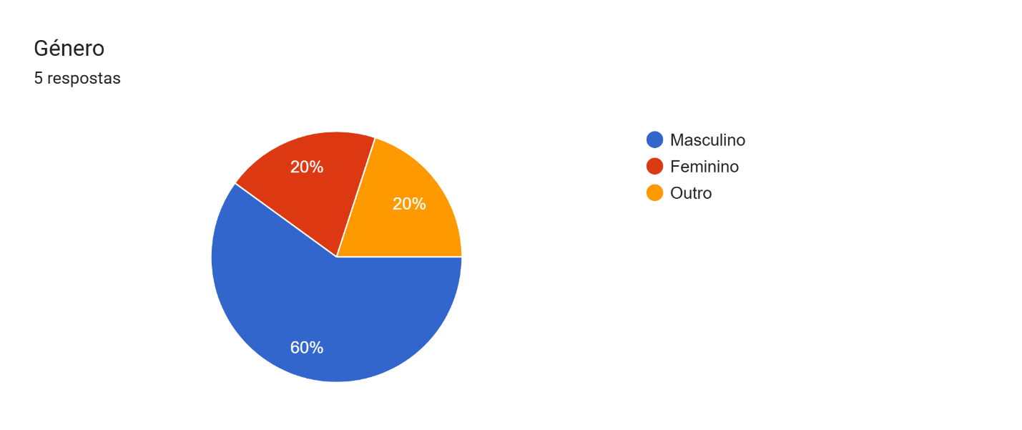

Figura 3 - Distribuição do género dos participantes

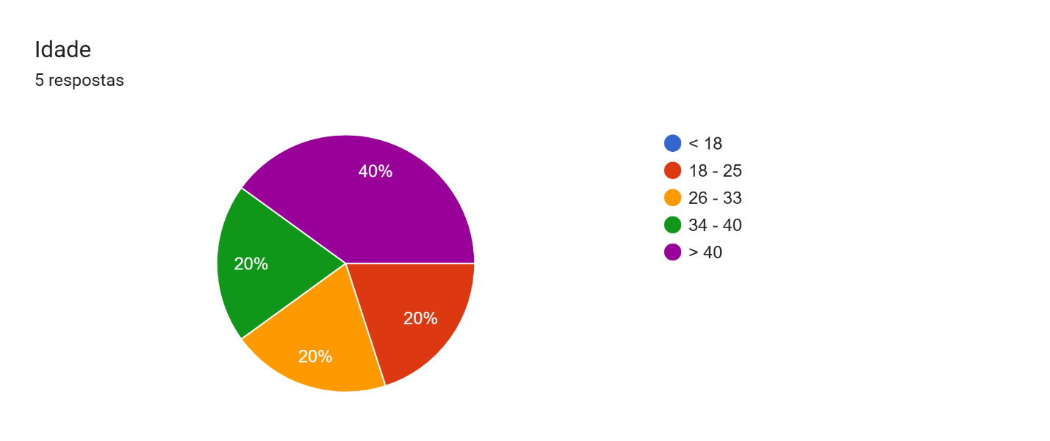

Figura 4 - Distribuição de idades dos participantes

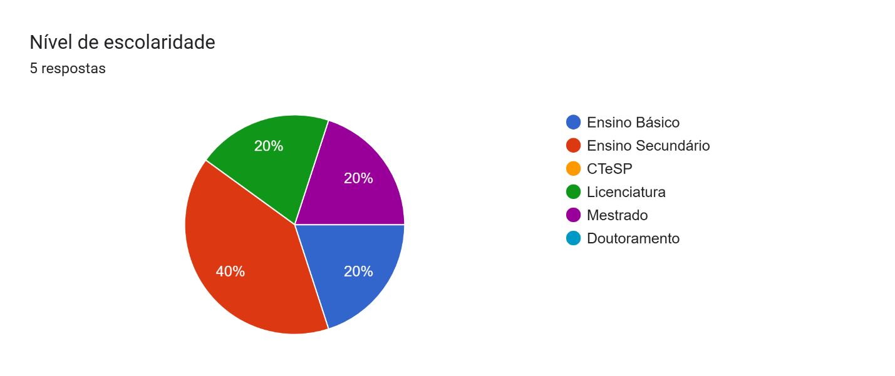

Figura 5 - Distribuição do nível de escolaridade dos participantes

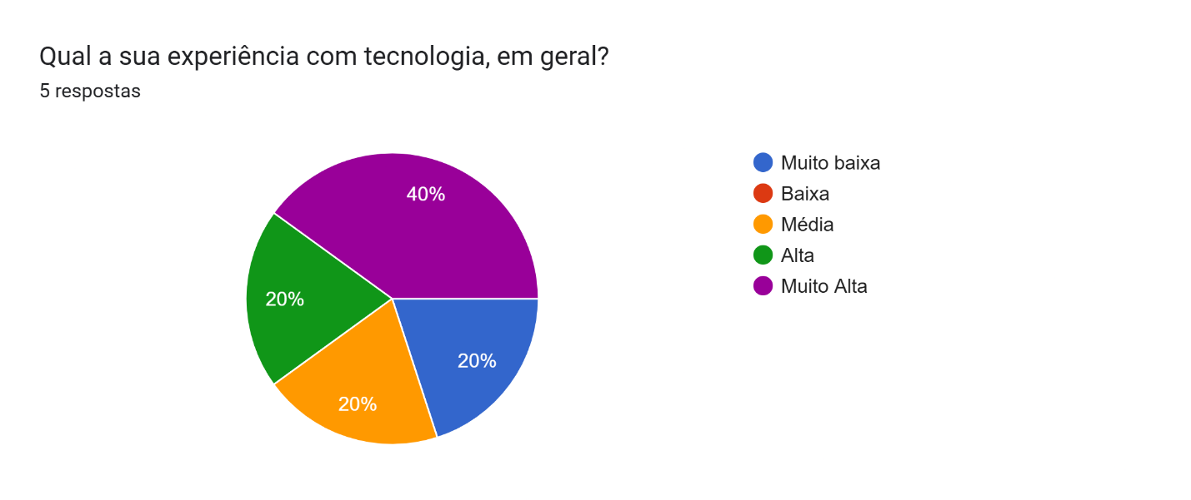

Figura 6 - Distribuição da experiência com tecnologias dos participantes

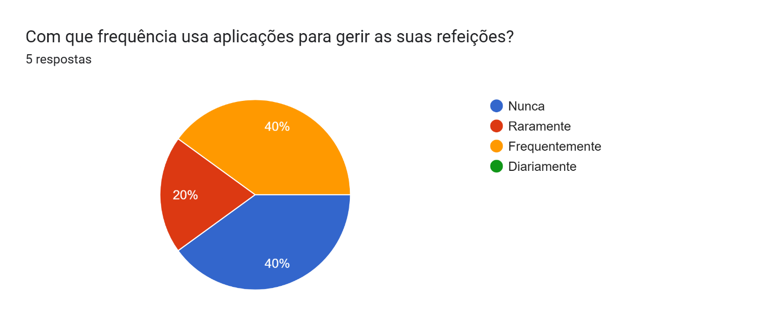

Figura 7 - Distribuição da frequência de uso de aplicações semelhantes dos participantes

# Bibliografia

|  |  |
| --- | --- |
| [1] | Python Software Foundation, “Python,” 2001-2025. [Online]. Available: https://www.python.org/. |
| [2] | OpenCV team, “OpenCV - Open Computer Vision Library,” 2025. [Online]. Available: https://opencv.org/. [Acedido em Feb. 2025]. |
| [3] | NumPy team, “NumPy,” [Online]. Available: https://numpy.org/. [Acedido em Mar. 2025]. |
| [4] | The Matplotlib development team, “Matplotlib,” [Online]. Available: https://matplotlib.org/. [Acedido em Mar. 2025]. |
| [5] | The Khronos® Group Inc., “OpenGL,” [Online]. Available: https://www.opengl.org/. [Acedido em 2025]. |
| [6] | P. M. Jorge, “Displays - Chapter 2,” [Online]. Available: https://2425moodle.isel.pt/pluginfile.php/1275215/mod_resource/content/1/MEIM_VARM_Chapter_2.pdf. [Acedido em 2025]. |
| [7] | P. M. Jorge, “Tracking - Chapter 3,” [Online]. Available: https://2425moodle.isel.pt/pluginfile.php/1278724/mod_resource/content/1/MEIM_VARM_Chapter_3.pdf. [Acedido em 2025]. |
| [8] | P. M. Jorge, “Computer Vision for Augmented Reality - Chapter 4,” [Online]. Available: https://2425moodle.isel.pt/pluginfile.php/1280724/mod_resource/content/1/MEIM_VARM_Chapter_4_new.pdf. [Acedido em 2025]. |
| [9] | O. Kalachev, “ArUco markers generator!,” [Online]. Available: https://chev.me/arucogen/. [Acedido em Mai. 2025]. |
| [10] | OpenCV team, “Camera Calibration,” [Online]. Available: https://docs.opencv.org/4.x/dc/dbb/tutorial_py_calibration.html. [Acedido em 2025]. |
| [11] | kyle-bersani, “GitHub - opencv-examples / CalibrationChessboard / chessboard-to-print,” [Online]. Available: https://github.com/kyle-bersani/opencv-examples/blob/master/CalibrationByChessboard/chessboard-to-print.pdf. [Acedido em 2025]. |
| [12] | Sketchfab, Inc., “Sketchfab,” [Online]. Available: https://sketchfab.com. [Acedido em 2025]. |
| [13] | Scratchapixel, “The OBJ File Format,” [Online]. Available: https://www.scratchapixel.com/lessons/3d-basic-rendering/obj-file-format/obj-file-format.html. [Acedido em 2025]. |
| [14] | Blender Foundation, “Blender,” [Online]. Available: https://www.blender.org/. [Acedido em 2025]. |